1. Būdas maksimizuoti tikslinio produkto sintezę rekombinantinių E.coli pusiau- periodiniuose kultivavimo procesuose apima šių žingsnių seką:
a) pirmame žingsnyje (1.1) vykdomas E.coli biomasės koncentracijos x(t) įvertinimas ir populiacijos vidutinio amžiaus Age(t) nustatymas kultivavimo laikotarpyje iki indukcijos momento tinduction;
b) antrame žingsnyje (1.2), indukcijos momentu tinduction, pagal išmatuotą biomasės koncentraciją x(tinduction) ir įvertintą vidutinį amžių Age(tinduction), bei taikant eksperimentiškai identifikuotą produkto sintezės greičio dP(t)/dt priklausomybę nuo biomasės koncentracijos x(t) ir amžiaus Age(t), įvertinama tikėtinai maksimali tikslinio produkto koncentracija Pmax kultivavimo pabaigoje momentu tend;
c) trečiu žingsniu (1.3), pagal eksperimentiškai identifikuotą produkto sintezės greičio dP(t)/dt priklausomybę, įvertinama produkto koncentracijos funkcija P(t) poindukciniame laikotarpyje [tinduction; tend], ir optimizavimo iteracine procedūra suformuojamas E.coli specifinio augimo greičio profilis µ(t), atitinkantis produkto tikėtiną maksimalią koncentraciją P(t) kultivavimo pabaigoje momentu tend.
d) ketvirtame žingsnyje (1.4), į bioreaktorių tiekiamas maitinančio substrato srautas, reguliuojamas automatiniu valdikliu pagal optimizuotą specifinio augimo greičio profilį µ(t),t=[tinduction; tend].

2. Būdas pagal 1 punktą, b e s i s k i r i a n t i s tuo, kad pirmajame (a) žingsnyje E.coli biomasės koncentracija x(t) įvertinama realiu laiku, netiesioginiu matavimo būdu pagal reaktoriuje suvartojamo deguonies greičio rodiklius.

3. Būdas pagal 1 arba 2 punktus, b e s i s k i r i a n t i s tuo, kad E.coli populiacijos vidutinis amžius Age(t) įvertinamas pagal įvertintą E.coli biomasės koncentracijos x(t) profilį.

4. Būdas pagal 3 punktą, b e s i s k i r i a n t i s tuo, kad Age(t) skaičiuojamas pagal formulę
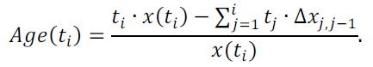

5. Būdas pagal 1 punktą, b e s i s k i r i a n t i s tuo, kad antrame žingsnyje (b) įvertinama tikėtinai maksimali tikslinio produkto koncentracijos riba Pmax kultivavimo pabaigoje, pagal formulę
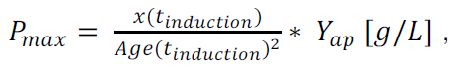
kur Yap yra eksperimentiškai įvertintas kultivavimo proceso išeigos specifinis koeficientas, charakterizuojantis proceso pajėgumą sintezuoti tikslinį produktą.

6. Būdas pagal 5 punktą, b e s i s k i r i a n t i s tuo, kad išeigos specifinis koeficientas Yap yra lygus 0.5.

7. Būdas pagal 1, 5 ir 6 punktus, b e s i s k i r i a n t i s tuo, kad trečiame žingsnyje (c), skaičiuojama sintezuojamo produkto koncentracijos funkcija P(t) laikotarpyje t=[tinduction; tend] pagal formulę
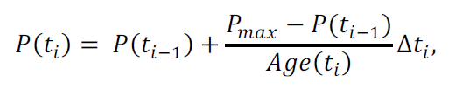

- skaičiuojama E.coli biomasės koncentracijos funkcija x(t), pagal formulę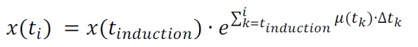
- skaičiuojama vidutinio amžiaus funkcija Age(t), ir
- optimizavimo iteracine procedūra suformuojama E.coli specifinio augimo greičio optimizuota funkcija µ(t)-profilis, kuri kultivavimo laikotarpio pabaigoje tend įgalina tikėtiną maksimalią produkto koncentraciją P(t).

8. Būdas pagal 7 punktą, b e s i s k i r i a n t i s tuo, kad optimizavimo iteracinė procedūra yra vykdoma ir E.coli specifinio augimo greičio funkcija µ(t)-profilis yra optimizuojama diskretiniame laike dt.

9. Būdas pagal 8 punktą, b e s i s k i r i a n t i s tuo, kad diskretinio laiko intervalo dt dydis parenkamas nuo 0.1 iki 1 valandos.

10. Būdas pagal 7-9 punktus, b e s i s k i r i a n t i s tuo, kad optimizavimo iteracinėje procedūroje, E.coli specifinio augimo greičio optimizuotos funkcijos µ(t)-profilis suformuojamas, varijuojant µ(t)-profilio reikšmes iteracijomis, nuo 0 iki 0,8, diskretiniu žingsniu 0,01.

11. Būdas pagal 7-10 punktus, b e s i s k i r i a n t i s tuo, kad optimizavimo iteracinėje procedūroje, E.coli specifinio augimo greičio µ(t)-profilis formuojamas, taikant µ(i*dt) reikšmių didinimo ribojimus pagal Monod formulę
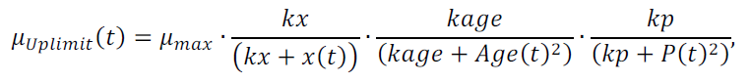
kur µmax yra E.coli kultūros maksimalus specifinis augimo greitis, kx - biomasės inhibicijos koeficientas, kage - metodo amžiaus inhibicijos koeficientas, kp - produkto inhibicijos koeficientas.

12. Būdas pagal 11 punktą, b e s i s k i r i a n t i s tuo, kad Monod formulėje ribojantys parametrai turi šias reikšmes: µmax = 1.1 [1/hr], kx = 80 [g/L], kage = 3.5 [hr], kp = 20 [g/L].

13. Būdas pagal bet kurį iš 7-12 punktų, b e s i s k i r i a n t i s tuo, kad optimizavimo iteracinėje procedūroje ribojamas tikslinio produkto sintezės maksimalus greitis dP_{max}(t)/dt pagal formulę
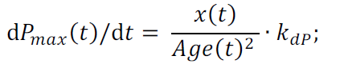

kur parametras kdP yra koeficientas, ribojantis jaunos bakterijų kultūros tikslinio produkto koncentracijos sintezės greitį.

14. Būdas pagal 13 punktą, b e s i s k i r i a n t i s tuo, kad koeficiento kdP reikšmė yra 0.15.

15. Būdas pagal 1-14 punktus, b e s i s k i r i a n t i s tuo, kad būdas yra skirtas maksimizuoti tikslinio produkto sintezę pramoniniuose ir automatizuotuose E.coli kultivavimo procesuose ir bioreaktoriuose.

